硬件测试用例

RF 测试

测试目的：使手机各项射频测试指标符合标准
Item | Channel |  |  | Power level
Level | High | Middle | Low | High | Middle | Low
GSM900 | 124 | 62 | 1 | 5 | 13 | 19
DCS1800/PCS1900 | 885 | 700 | 512 | 0 | 8 | 15
表1：参考测试信道及功率

POWER_VS_Time_TEMPLATE
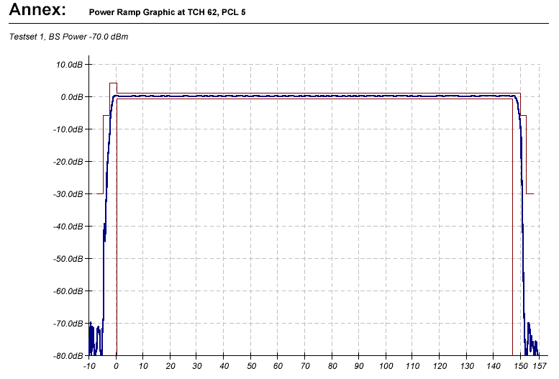

图1．发射载频功率/时间包络图

POWER_VS_CHANNEL
- 定义：发射载频相对于不同信道及功率级的功率值；
GSM |  |  | DCS/PCS
PCL N | Power limit(dbm) | Tolerance (dbm) | PCL N | Power limit (dbm) | Tolerance (dbm)
5 | 33 | +/-2 | 0 | 30 | +/-2
6 | 31 | +/-3 | 1 | 28 | +/-3
7 | 29 | +/-3 | 2 | 26 | +/-3
8 | 27 | +/-3 | 3 | 24 | +/-3
9 | 25 | +/-3 | 4 | 22 | +/-3
10 | 23 | +/-3 | 5 | 20 | +/-3
11 | 21 | +/-3 | 6 | 18 | +/-3
12 | 19 | +/-3 | 7 | 16 | +/-3
13 | 17 | +/-3 | 8 | 14 | +/-3
14 | 15 | +/-3 | 9 | 12 | +/-4
15 | 13 | +/-3 | 10 | 10 | +/-4
16 | 11 | +/-5 | 11 | 8 | +/-4
17 | 9 | +/-5 | 12 | 6 | +/-4
18 | 7 | +/-5 | 13 | 4 | +/-4
19 | 5 | +/-5 | 14 | 2 | +/-5
N/A | N/A | N/A | 15 | 0 | +/-5
- 测试指标：测试结果需不仅满足每个功率的上下限要求，而且要求每个相邻发射功率之间的差值小于等于+_1.5dB，不同功率级下的功率值及范围参考下表：
表3：各功率级参考电平及范围
- 测试方法：给手机装上测试卡并接通电源，将手机的RF switch与Agilent8960/CMU200用Cable相连，然后让被测手机与Agilent8960/CMU200建立通话连接，分别在GSM、DCS和PCS频段测试发射功率，测试信道及功率等级可参考表1。

FREQUENCY/PHASE_ERROR
- 定义：发射机的相位误差和频率误差是指测得的实际相位、频率与理论期望的相位、频率之差；
- 测试指标：频率误差应不大于1×10⁻⁷，相位误差均方根值（RMS）应不大于5°，最大峰值（PEAK）误差不大于20°；
- 测试方法：给手机装上测试卡并接通电源，将手机的RF switch与Agilent8960/CMU200用Cable相连，然后让被测手机与Agilent8960/CMU200建立通话连接，分别在GSM、DCS和PCS频段测试Frequency Error ，Phase Error(PEAK) ，Phase Error(RMS)，测试信道及功率等级可参考表1。

Output_RF_Spectrum
- 定义：输出RF功率谱是由于调制和功率切换等原因由手机在标称载频的邻近边带上产生的射频频谱，它包括调制频谱和切换瞬态频谱；
- 测试指标：调制频谱和切换频谱标准分别参考表4和表5；

功率电平（dBm） | 在距标称频率的所列偏置处（kHz），测量的相对载频功率的最大电平（dB）
功率电平（dBm） | 0～100 | 200 | 250 | 400 | 600～1800 | 1800～3000 | 3000～6000 | ≥6000
GSM900
≤33 | +0.5 | -30 | -33 | -60 | -60 | -63 | -65 | -71
上面的值受下面最小绝对电平的支配（dBm） | -36 | -36 | -36 | -36 | -51 | -46 | -46 | -46
DCS1800/PCS1900
32 | +0.5 | -30 | -33 | -60 | -62 | -67 | -67 | -75
30 | +0.5 | -30 | -33 | -60 | -60 | -65 | -65 | -73
28 | +0.5 | -30 | -33 | -60 | -60 | -63 | -63 | -71
26 | +0.5 | -30 | -33 | -60 | -60 | -61 | -61 | -69
≤24 | +0.5 | -30 | -33 | -60 | -60 | -59 | -59 | -67
上面的值受下面最小绝对电平的支配（dBm） | -36 | -36 | -36 | -36 | -51 | -46 | -46 | -46
表4：调制边带上的功率电平

功率电平（dBm） | 距载频不同偏置处的最大功率(dBm)
功率电平（dBm） | 400 kHz | 600 kHz | 1200 kHz | 1800kHz
GSM900
33  31  29  27  25  23  ≤21 | -19  -21  -23  -23  -23  -23  -23 | -21  -23  -25  -26  -26  -26  -26 | -21  -23  -25  -27  -29  -31  -32 | -24  -26  -28  -30  -32  -34  -36

DCS1800/PCS1900
30  28  26  24  22  ≤20 | -22  -23  -23  -23  -23  -23 | -24  -25  -26  -26  -26  -26 | -24  -26  -28  -30  -31  -32 | -27  -29  -31  -33  -35  -36
表5：功率切换边带上的功率电平

- 测试方法：给手机装上测试卡并接通电源，将手机的RF switch与Agilent8960/CMU200用Cable相连，然后让被测手机与Agilent8960/CMU200建立通话连接，分别在GSM、DCS和PCS频段测试Spectrum Due to Modulation和Output Spectrum Due to Switching，测试信道及功率等级可参考表1，测试结果可参考下图：
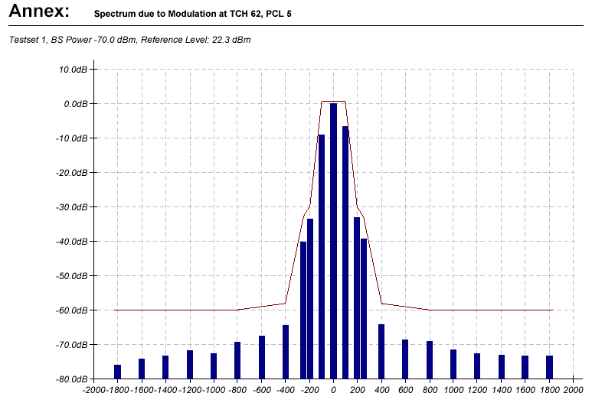

图2．RF调制频谱图

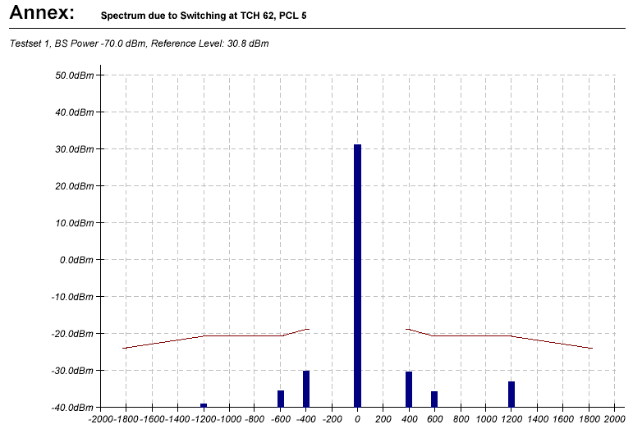

图3．RF切换频谱图

RX_level
- 定义：手机接收功率电平等级；
- 测试指标：测试值误差范围应在±2内；
- 测试方法：给手机装上测试卡并接通电源，将手机的RF switch与Agilent8960/CMU200用Cable相连，然后让被测手机与Agilent8960/CMU200建立通话连接，分别在GSM、DCS和PCS频段测试RX level值。

RX_Sensitivity
- 定义：指在得到规定的BER或FER条件下的接收机最小输入电平（BER：指误码比特与发送的所有数据比特之比；FER：将接收机中误差检测功能指示出的差错帧定义为擦除帧，擦除帧数与总帧数之比定义为帧擦除率）；
- 测试指标：GSM BER≤2% at –104dBm，DCS BER≤2% at –102dBm；
- 测试方法：给手机装上测试卡并接通电源，将手机的RF switch与Agilent8960/CMU200用Cable相连，然后让被测手机与Agilent8960/CMU200建立通话连接，分别在GSM、DCS和PCS频段测试BER II,调节cell power 观察BER II达到极限2.439%时的cell power值。

BB测试

测试目的：保证手机各项基本功能正常并符合标准；

基本功能测试
该测试均需给手机装上测试SIM卡，并与CMU200/ Agilent 8960连接；或装上移动/联通卡。

开关机测试
    - 数量：2pcs以上；
    - 测试方法及内容：分别在装入SIM卡和无SIM卡时将手机开机，维持开机状态30秒然后关机，关机后10秒再开机，重复以上操作共开关机20次后进行测试。
- 手机能否正常开机；
- 装入SIM卡时，每次开机时是否都能正常找到SIM卡；
- 手机开机是否能够及时找到网络，评估每次找网的时间；
- 设置手机不同的开机铃声和开机动画，每次开机，手机开机铃声是否正常，开机动画能否正常显示；
- 设置手机不同的关机铃声和关机动画，每次关机，手机关机铃声是否正常，关机动画能否正常显示；
- 设置手机自动关机，测试手机能否按照设置自动关机；
- 保持手机Memory Full状态，测试开关机后，Memory是否正常。
    - 预期结果：
      - 手机能正常开机，LCD显示正常，LED点亮，开机铃声正常；
      - 手机正确找到SIM卡，并能读取其信息；
      - 手机正确找到网络，从按下开机键至找到网络的时间应；
      - 手机开机时的铃声和开机动画应与相应的设置一致且正常；
      - 手机关机时的铃声和关机动画应与相应的设置一致且正常；
      - 手机在到设置时间时应能自动关机且关机正常；
      - 手机开机后应有Memory Full的提示；

I/O串口测试
    - 数量：2pcs以上；
    - 测试方法及内容：
      - 串口线分别与手机USB接口及PC相连；
      - 使用下载工具并根据其操作方法进行软件下载，共下载5次；
      - 串口是否能正确下载软件，接收或发送的数据是否完整准确。
    - 预期结果：串口正确下载软件，数据完整准确。

LCD测试
- 数量：2pcs以上；
- 测试方法及内容：手机正常开机后，距离30cm，与水平成45º角并在各个方向15º范围内观察LCD工作是否正常。
  - LCD显示是否正常，是否存在斑点、阴影等；
  - 彩屏LCD各种颜色能否正常显示，分辨率、色素、响应时间等性能指标是否符合要求；
  - 分别在暗室、荧光（约750Lux）和阳光（大于3500Lux）下测试LCD显示是否正常，各性能指标是否符合要求；
  - 将电源设置成高(4.2v）、中(3.8v)、低(3.5v)不同电压，LCD显示是否有差异或异常。
- 预期结果：
  - LCD显示正常，不存在斑点、阴影等；
  - 彩屏LCD各种颜色正常显示，分辨率、色素、响应时间等性能指标符合要求（结合项目的具体指标规定）；
  - 在暗室、荧光（约750Lux）和阳光（大于3500Lux）下测试LCD显示均应正常，各项性能符合项目的具体指标要求；
  - 在高、中、低不同电压下，LCD显示应正常且基本一致。

LCD背光及键盘背光测试
- 数量：2pcs以上；
- 测试方法及内容：手机正常开机后，选择进入手机功能菜单中的相应设置进行测试。
  - 测试手机背光及LED能够正常工作；
  - 分别在暗室、荧光（约750Lux）和阳光（约2000Lux）下测试LED亮度是否正常；
  - 背光亮度是否符合要求，测试在不同电池电压情况下，背灯的亮度是否具有一致性；
  - LED是否能够按照要求打开和关闭。
- 预期结果：
  - 手机背光及LED工作正常；
  - 在暗室、荧光（约750Lux）和阳光（约2000Lux）下，LED亮度均应正常；
  - 背光亮度应符合要求且在不同电池电压情况下，背灯亮度基本一致；
  - LED能够按照要求打开和关闭，且亮度正常。

键盘测试
- 数量：2pcs以上；
- 测试方法及内容：手机正常开机后，用自然力（不小于0.6N）按所有按键；
      - 测试所有按键能否正常工作；
      - 连续多次按键，查看是否会有死机等异常情况，按键响应速度是否符合要求；
      - 键盘长按功能，连续按键功能是否能够正常工作；
      - 开键盘按键音，测试按键音是否正常。
- 预期结果：
      - 所有按键正常工作，按键与显示一致；
      - 连续多次按键应不出现任何异常情况，且按键与显示一致并保持同步；
      - 键盘长按功能和连续按键功能正常；
      - 开键盘按键音，按键音正常，清晰无杂音。

振子功能测试
- 数量：2pcs以上；
- 测试方法及内容：手机正常开机后，在手机功能菜单中打开手机振动功能。
  - 手机振动是否正常工作，振动时是否有异响等；
  - 手机是否能够正常开启振动，振动能否正常停止。
- 预期结果：
  - 手机振动正常工作，无异响，振动频率符合标准；
  - 手机振动能正常开启与停止。

翻盖功能测试
- 数量：2pcs以上；
- 测试方法及内容：手机正常开机后，不停打开和合上翻盖100次，每20次检查一遍其功能是否正常。
  - 手机翻盖Flip on唤醒手机，测试是否正常唤醒；
  - 手机翻盖Flip off使手机进入睡眠，测试是否正常进入Sleep状态。
- 预期结果：
  - 手机翻盖Flip on时能正常唤醒手机；
  - 手机翻盖Flip off时能正常进入睡眠。

RTC测试
- 数量：2pcs以上；
- 测试方法及内容：手机需进行校准后测试。
  - 校准时间后，将手机设置为标准时间，然后关机，等待一定时间（根据手机规范确认等待的时间）后开机，与标准时间比较是否存在偏差；
  - 手机设置闹铃，看是否能准时启动；
  - RTC放电后接上电池，是否能够立即启动。
- 预期结果：
  - 手机重新开机后显示的时间应与标准时间一致；
  - 手机应能在设置的时间点准时启动闹铃；
  - 应能立即启动。

Camera测试
    - 数量：4pcs以上；
    - 测试方法及内容：手机正常开机后，选择手机功能菜单进入拍照状态，对标准测试板进行拍照。
- Camera是否能够正常工作；
- 拍摄的照片效果是否符合规范要求；
- 用标准色板照片色块的对比测试；
- 测试Digital Camera的反应时间；
- 开启闪光灯功能，看闪光灯是否正常工作。
    - 预期结果：
      - Camera工作正常，能正常开启与关闭；
      - 照片效果符合规范要求，参考Camera Spec；
      - 反应时间达到规范要求；
      - 闪光灯工作正常，能正常开启与关闭。

MP3播放测试
- 数量：2pcs以上；
- 测试方法及内容：将手机进入歌曲播放菜单，播放里面的歌曲，然后进行测试：
  - 歌曲播放时声音是否清晰，音质是否符合要求，有无断续、破声、杂音等现象；
  - 将出声孔面朝分贝仪距离10cm，并将手机铃声音量调至最大，测试分贝仪中的Peak值；
  - 根据该手机规范，测试插入耳机时歌曲播放情况。
- 预期结果：
  - 各种歌曲播放时声音清晰，音质符合相关要求，无断续、破声、杂音现象；
  - 各种铃声音量的Peak值都应大于90dB；
  - 如果手机规范中要求插入耳机时，音乐从耳机播放，耳机中的音质应符合以上要求。

TF卡测试
      - 数量：2pcs以上；
      - 测试方法及内容：
        - 手机插入TF卡后开机，测试手机能否及时、准确的读取TF卡内容；
        - 在开机状态下插入TF卡，测试手机能否及时、准确的读取TF卡内容；
      - 预期结果：各种情况下都能快速、准确的读取TF卡内容。

通话功能测试

呼叫测试
  - 数量：2pcs以上；
  - 测试方法及内容：在真实的网络中，拨打不同的电话（包括移动及固定电话），分别拨叫10次查看拨叫的成功率。在人工网络中，与CMU200/HP8960建立通话。
        - 打112，是否能够正常接通；
        - 拨打1860或1001，是否能够正常拨通，声音是否正常；
        - 拨打固定电话，是否能够正常拨通，声音是否正常；
        - 拨打手机，是否能够正常拨通，声音是否正常使用真实网络电话拨打测试机，确认是否能够正常拨通；
        - 在人工网络中，分别用传导和耦合方式与CMU200/HP8960建立通话，分别在GSM，DCS及PCS频段选择一信道进行测试，并设置为最高功率等级，耦合时手机放在不同位置进行测试，测试receiver是否存在电流、射频干扰等背景噪声。
  - 预期结果：在拨打不同电话（包括移动及固定电话）或被不同电话（包括移动及固定电话）呼叫时，呼叫成功率都应达到100％，且通话声音清晰正常。

Receiver测试
- 数量：2pcs以上；
- 测试方法及内容：让被测手机与CMU200/HP8960建立通话或在真实网络下分别与正常手机和固定电话建立通话，在通话状态下进行测试。
  - 通话声音是否正常，是否存在噪声，是否出现断声等；
  - 切换音量时，每一音阶的差异是否正常。
- 预期结果：通话声音清晰、连续，噪声在允许范围内，音量切换功能正常。

Microphone测试
- 数量：2pcs以上；
- 测试方法及内容：让被测手机分别与正常手机及固定电话建立通话，在通话状态下进行测试。
  - 在正常电话中是否能听到正常通话音；
  - 在正常电话中听到的通话音是否存在噪声，是否出现断声等异常。
  - 堵住mic及receiver时是否有啸叫、回音等现象。
- 预期结果：通话声音清晰、连续，噪声在允许范围内。

Speaker测试
- 数量：2pcs以上；
- 测试方法及内容：手机正常开机后，选择进入手机功能菜单中的相关设置进行以下测试。
  - 测试所有开关机铃声、按键音、来电短信和闹铃声音，将Speaker面朝分贝仪距离10cm，并将手机铃声音量调至最大，测试分贝仪中的Peak值；
  - 随机选择两首铃声，将音量大小设置成不同级别，比较相邻级别的音量大小；
  - 各种操作与对应的声音是否一致且正常；
  - 是否有断续或不清晰杂音；
  - 手机发出各种铃声及按键的过程中及之后是否有数据声或噪声漏出。
- 预期结果：
  - 各种铃声都应清晰正常，无杂音或嗡嗡声，分贝仪中的最大峰值应大于90dB；
  - 各相邻Level的音量Average值大小应满足：1≤响度最大值级差≤7dB；
  - 各种操作与对应的声音一致且正常；
  - 无断续或嘈杂声等异常现象；
  - 不存在任何数据声或噪声的漏出。

耳机功能测试
- 数量：2pcs以上；
- 测试方法及内容：在正常待机状态、播放MP3时和通话状态下，插入耳机，并进行 20次的插拔，测试其功能：
      - 插入耳机后将手机开机，手机开机过程是否正常；
      - 在播放MP3时，耳机收听功能是否正常，在自动切换和手动切换歌曲时是否有异常；
      - 耳机上的挂机键能否正常挂机和接听电话；
      - 手持功能切换至免提，免提功能切换至手持；
      - 插拔耳机，切换耳机功能，手机是否能正确检测，并且显示正确；
      - 切换过程中是否存在死机、断话、杂音、切换时间过长等异常情况。
      - 在高温（60℃）、低温（－10℃），湿度（20％～75％）环境下，重复以上测试；
    - 预期结果：
      - 手机应能正常开机，开机画面、铃声及电流应符合相关设置；
      - 耳机应能正常收听MP3，歌曲切换时没有仍何异常；
      - 应能正常挂机和接听电话；
      - 手持能正常切换至免提功能，免提也能正常切换至手持功能；
      - 耳机功能切换正常，手机显示正确（根据软件设置来判别）；
      - 切换过程不应出现任何异常情况；
      - 高低温环境下的所有耳机功能均应正常。

功耗测试

电流测试
    - 数量：5～10pcs；
    - 测试方法及内容：可用测试软件CurrentTest测得各电流变化曲线和相应电流值。
- 开机电流：测试从按下Power键至注册到网络时的电流最大值及平均值；
- 待机电流（真实网络）：手机在真实网络环境下（CMCC和UNICOM）开机，注册到网络，待背灯熄灭并进入Deep sleep后5分钟内的平均电流；
- 待机电流（模拟网络）：手机在模拟网络环境(Agilent8960/CMU200)下开机，并将仪器分别设置成Page2、Page5和Page9模式，在背灯熄灭且进入Deep Sleep模式后5分钟内的平均电流；
- 待机电流（模拟网络）：在以上c中Page5的条件下，分别按照以下情况测试待机电流，插入耳机、插入数据线（分连接与不连接PC）及插入充电器（充电器不接电源）；
- 关机电流：分别测试直接给手机上电和在开机情况下关机后是否有漏电流存在；
- 来电电流：分别测试人工网络和真实网络环境下，将手机来电分别设为midi铃声、mp3铃声、振动和静音，测试来电时1分钟内的平均电流及电流峰值；
- 通话电流（人工网络）：让被测手机与Agilent8960/CMU200建立通话连接（分传导和耦合情况），在通话状态下，分别在GSM、DCS和PCS频段（信道分别设置为ch62、ch700及ch660）的高、中、低功率级下，测试3分钟内的平均电流值和峰峰电流值；
- 通话电流（真实网络）：在真实网络环境下与外部电话建立通话连接，在一天不同时间段（例如：9：00～10：00、12：～13：00、16：00～17：00），各测试10分钟内的平均电流值和峰峰电流值，并记录测试时的网络环境；
- 背灯电流：手机在真实网络环境下待机，将背灯设为常亮，测试1分钟内的平均电流，减去相应待机状态下的电流即为背灯电流；或根据项目具体状况，用相关命令工具设为背灯点亮状态测试；
- 振动电流：在真实网络环境下，将手机设置成振动，待LCD及背灯熄灭后，测试其振动状态下1分钟内的平均电流值，减去其在Deep sleep时的平均电流值即为振动电流；或根据项目具体状况，用相关命令工具设为振动状态测试；
- 响铃电流：在真实网络环境下，让手机进入铃声播放，并将铃声音量调至最大，待LCD及背灯熄灭后，测试其响铃状态下1分钟内的平均电流值，减去其在Deep sleep时的平均电流值即为响铃电流；或根据项目具体状况，用相关命令工具设为响铃状态测试；
- MP3播放电流：进入歌曲播放，将音量调至最大，待LCD及背灯熄灭后，分别测试用Speaker和耳机播放MP3时1分钟内的平均电流，该电流值减去其在Deep sleep时的电流值即为MP3播放电流；或根据项目具体状况，用相关命令工具设为MP3播放状态测试；
- 振动＋响铃电流：在真实网络环境下，让手机同时振动和响铃，并将铃声音量调至最大，待LCD及背灯熄灭后，测试其振动＋响铃状态下1分钟内的平均电流值，减去其在Deep sleep时的电流值即为振动＋响铃电流；或根据项目具体状况，用相关命令工具设为振动＋响铃状态测试；
- Camera电流：在真实网络环境下，进入Camera拍照菜单，分别测试预览、拍照及保存时的平均电流，开启闪光灯时拍照的电流；
- 各种菜单界面下的待机电流（具体哪些菜单需与软件共同确认），以下一些界面可供参考：
主菜单界面
MP3自动播放完毕后的界面
MP3暂停界面
MP3播放主动退出后的待机界面
照相机从捕捉画面退出后的界面下
照相机拍摄后不保存直接退出后的界面
照相机拍摄后保存，退出界面
拍摄视频文件后直接退出的界面
拍摄视频文件并保存后的退出界面
录音后返回界面
屏保界面
WAP登陆失败后返回界面
WAP登陆成功后返回界面
WAP浏览网页时
进FM退出后
进蓝牙退出后
进蓝牙待机

电压测试
- 数量：5～10pcs；
- 测试方法及内容：
  - 关机电压：手机电池电量达到自动关机时的电池电压；
  - 工作电压：用精密电源给手机供电，并根据手机规范分别设置为两个极限电压，看手机能否正常开机，并且能进行各项正常操作，包括接、打电话。
- 测试指标：需结合具体项目的手机规范而定。

通话时间
- 数量：2pcs以上；
- 测试方法及内容：让被测手机与Agilent8960/CMU200建立通话连接，分别在各频段中间信道的高、中、低功率级下，记录通话开始至手机自动关机的时间，并记录当时的通话环境和场强值，手机电池需满格电池（4.2＋0.03/－0.02v）；
- 测试指标：需结合具体项目的手机规范而定。

待机时间
  - 数量：2pcs以上；
  - 测试方法及内容：
    - 静态环境下的待机时间，在真实网络环境下开机，在测试过程中不进行任何操作至手机自动关机的时间，手机电池需满格电池（4.2＋0.03/－0.02v）；
    - 动态环境下的待机时间，在真实网络环境下开机，由测试人员随身携带并进行日常工作与生活，直至手机自动关机的时间，手机电池需满格电池（4.2＋0.03/－0.02v）；
  - 测试指标：需结合具体项目的手机规范而定。

充电测试

正常充电功能测试
- 数量：5pcs；
- 测试方法及内容：用标准充电器给手机充电。
    - 分别在开机和关机状态下进行充电，测试过程及屏幕显示是否符合规范要求；
    - 在充电过程中，测试手机能否在充电过程中正常拨接电话；
    - 在充电过程中关机，测试过程及屏幕显示是否符合规范要求；
    - 关机后进入充电过程，测试过程及屏幕显示是否符合规范要求；
    - 在充电过程中开机，测试过程及屏幕显示是否符合规范要求；
    - 显示充电完成时，电池电压是否符合标准；
    - 充电时间，电池电压从3.2V达到4.2V所需的时间。
- 预期结果：
  - 在开机和关机状态下进行充电，屏幕均应有充电指示且显示正常，充电过程正常；
  - 充电过程中，应能正常拨接电话，且通话效果正常；
  - 各种条件下的充电曲线都应符合相关规范要求；
  - Battery bar显示变化时应与软件设置一致，误差范围不超过0.03v；
  - 充电过程中应能正常关机，关机画面，关机铃声都应正常，关机后应有充电指示；
  - 充电过程正常，显示正常；
  - 充电过程中应能正常开机，开机画面，开机铃声都应正常，开机后应有充电指示；
  - 显示充电完成后，电池电压应为4.2V（＋0.03V/－0.02V）；
  - 充电时间应符合相关规范要求。

电池过充测试
- 数量：2pcs；
- 测试方法及内容：手机显示充电完成后，继续充电12小时以上；
  - 电池是否有损坏，有无鼓起、发烫等情况；
  - 记录电池最终的空载电压，看电压是否符合要求；
- 预期结果：
  - 电池无任何损坏，无鼓起、发烫等情况；
  - 电池最终的空载电压应为4.2V（＋0.03V/－0.02V）。

电池零电压充电测试
- 数量：2pcs；
- 测试方法及内容：先将电池完全放电，可用电源对电池进行反向充电，充电电压设为1V，电流设为550mA；此处完全放电是指电池外在表现为电池空载电压为0V，而不是仅仅达到关机电压；然后再按2.4.1进行测试；
- 预期结果：参考2.4.1；

异常操作测试

非法关机测试
- 数量： 3pcs；
- 测试方法：将手机分别在通话状态和待机状态下多次非法关机，即直接拔电池，非法关机大于等于300次；
- 测试内容：按照表1中的信道和功率级进行各项RF测试，并进行基本功能测试，各项测试都应符合要求。

电源反接测试
- 数量： 3pcs；
- 测试方法：在常温下，使用精密电源为手机供电，并使正负级反接，持续10秒钟后取出，然后正常插入电池，再进行测试；
- 测试内容：基本功能测试，各项测试都应符合要求。

非正常充电测试
  - 数量： 3pcs；
  - 测试方法：
    - 分别在开、关机状态下连续插拔充电器各20次，最后为充电器插入状态，检查此时充电功能是否正常，并检查基本电性能，各项测试都应符合要求；
    - 在手机未装电池的情况下，插入充电器，检查此时手机显示是否正确，维持5分钟后检查手机的基本功能是否仍正常。
    - 手机装上电池后，插入充电器，1分钟后将电池拔下，看此时手机显示是否正确；然后再将电池重新装上，看此时手机的充电显示是否正确。
    - 手机充电过程中开机，并在开机过程中拔下充电器，看此时手机开机是否正常；待手机开机过程结束后，将手机关机，并在手机关机过程中拔下充电器，看此时手机是否能正常关机。
  - 测试内容：各项基本功能检查。

非正常按键测试
- 数量：3pcs
- 测试方法：
    - 手机正常开机后，同时按下同一排或同一列的按键，分别按10次，观察手机有无异常现象出现；
    - 手机正常开机后，随机按下2个以上的按键，试验10次，观察手机有无异常现象出现；
    - 在关机状态下进行以上测试。
- 测试内容：手机各项基本功能检查，测试中手机不应出现死机、关机等异常现象，测试完毕后各项基本功能仍应正常。

SIM卡短路测试
- 数量：3pcs
- 测试方法：
    - 将手机的SIM卡座管脚随机短路，不装入SIM卡，然后开机，检查开机电流，待机电流及基本功能是否正常；
    - 将短路去掉后重新开机，检查手机各项基本功能是否正常；
    - 重复以上操作10次以上；
- 预期结果：步骤a中有可能出现电流异常，开机后即关机等现象，属正常。但在步骤b 中，手机应无仍何异常情况，各项基本功能均应正常。

附：手机研发至量产各阶段重点测试项目表：
Item | 研发 | 试产 | 量产
手机版本查询 | √ | √ | √
开关机测试 | √
I/O串口测试 | √
呼叫测试 | √
Receiver测试 | √ | √ | √
Microphone测试 | √ | √ | √
Speaker测试 | √ | √ | √
歌曲播放测试 |  | √ | √
耳机功能测试 | √ | √ | √
LCD测试 | √ | √ | √
LCD背光及键盘背光测试 | √ | √ | √
键盘测试 | √ | √ | √
振子功能测试 | √ | √ | √
翻盖功能测试 | √ | √ | √
RTC测试 | √ | √
Camera测试 | √ | √ | √
充电测试 | √ | √
电流测试 | √ | √
电压测试 | √
通话时间 | √
待机时间 | √ | √
电池过充测试 | √
电池零电压充电测试 | √

